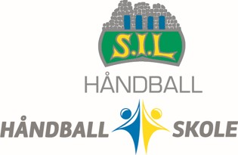

Håndballskolen arrangeres fra mandag 27.februar til onsdag 1. mars i Boligpartner Arena og Prestrudhallen. Vi starter håndballøkten kl. 09.00 og er ferdige kl. 15.00. For de som har behov for det kan barna leveres fra kl. 08.30 og hentes innen kl. 15.30
Håndballskolen er et tilbud for utøvere født 2010-2015, og vil være et tilbud som fokuserer på innlæring av ball, koordinasjon og teknikk, gjennom allsidig trening og lek. Håndballskolen handler om at utøverne skal ha det moro med håndball, og med hverandre!
Instruktører vil være spillere og trenere fra Storhamar Elite og Storhamar bredde, samt trenere fra Wang topphåndball på Hamar. Vi garanterer at vi har høyest instruktørtetthet blant de arrangerte håndballskolene i regionen!
Vi kommer til å tilby 3-4 økter per dag, samt lunsj og frukt mellom øktene.
Håndballskolen fylles vanligvis opp veldig raskt så her er det bare å melde seg på. Førstemann til mølla gjelder!
Prisen for håndballskolen er kr. 950,-. Faktura vil bli sendt ut på e-post via Rubic i forkant.
For påmelding trenger vi følgende informasjon:
- Navn på deltaker
- Fødselsdato
- Klubb
- Navn på foresatt, mailadresse, postnummer og mobilnummer.
Er deltaker allerede medlem/spiller i Storhamar Håndball trenger jeg kun navn og lag
Påmelding og eventuelt spørsmål sendes til: terese@storhamarhandball.no

Med vennlig hilsen
Storhamar Håndball

